*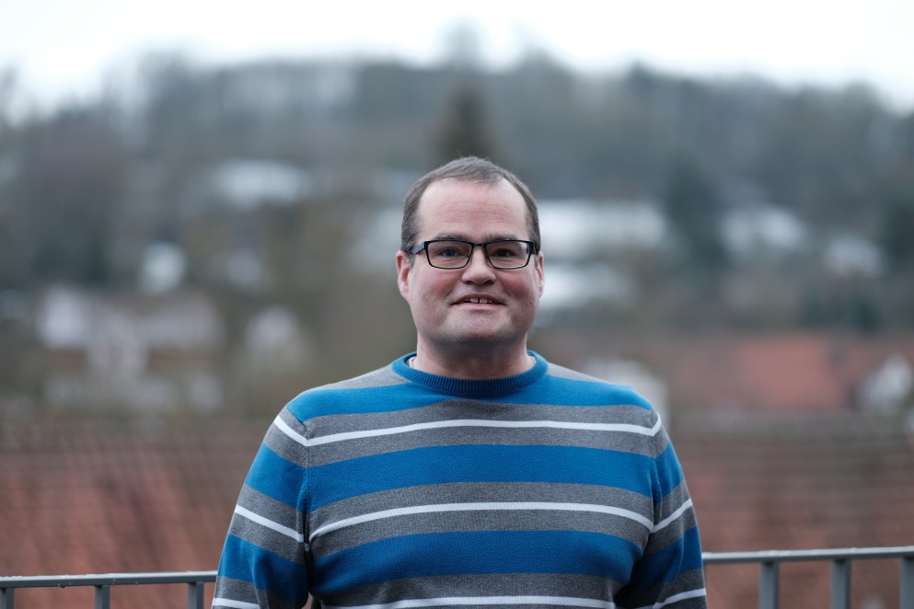****Steckbrief***

***Carsten Timm***

* Geburtsdatum: 31.07.1974
* Dipl.-Verwaltungsfachwirt (FH)
* Verheiratet und 4 Töchter

***Hobbies:*** Lauftreffleiter im Lauftreff Grebenstein)

Camping, Fotografie, Autos

**Ehrenamtliche Tätigkeit:**

FDP: Weil nur mit der FDP persönliche und unternehmerische Freiheit in den Grenzen unseres Rechtsstaates gewährleistet ist:

2016 Eintritt in den Ortsverband Grebenstein

seit 2017 Schatzmeister des Ortsverbandes

seit 2019 Beisitzer im Kreisverband Kassel-Land

seit 2019 Mitglied im Landesfachausschuss Sozial-, Gesundheits- und Seniorenpolitik

**Politische Ziele:**

Förderung lokalen Gewerbes zur Verbesserung der Versorgung und Lebensqualität in Udenhausen und den anderen Grebensteiner Ortsteilen.

Verbesserung der Zusammenarbeit zwischen Kernstadt und Ortsteilen.

Verbesserung des Gastronomie- und des Freizeitangebots.